raian Pekerjaan Harwat Polres OKU Timur
Maret 2023

Lokasi pelayanan SIM polres OKU Timur | Melakukan harwat pada Local Server SIM
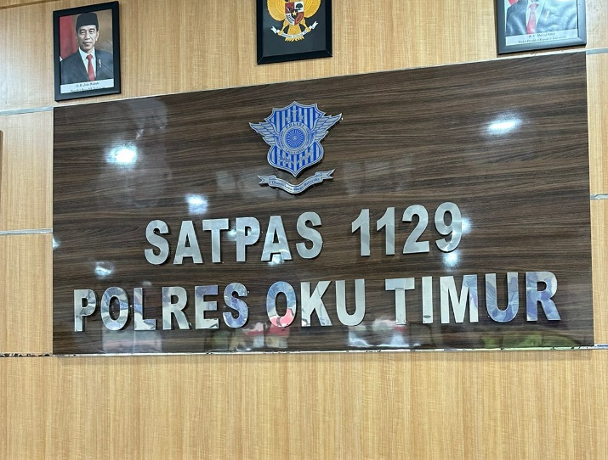 | 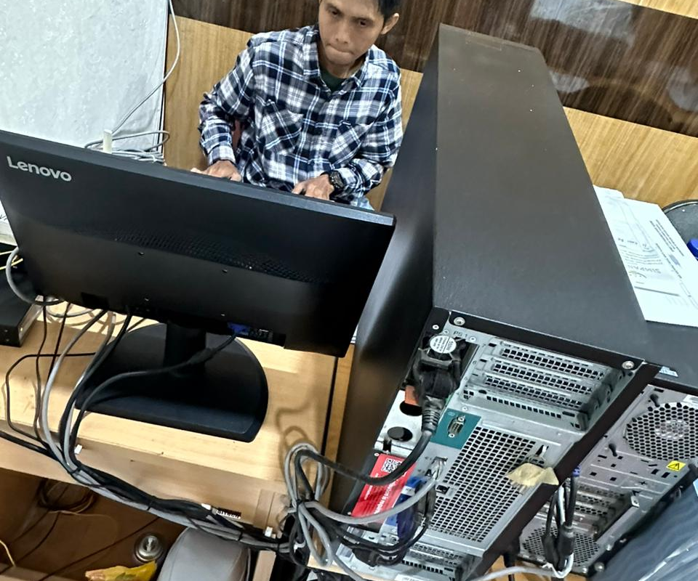
Melakukan harwat pada computer Iden | Melakukan harwat pada Kamera Foto SIM
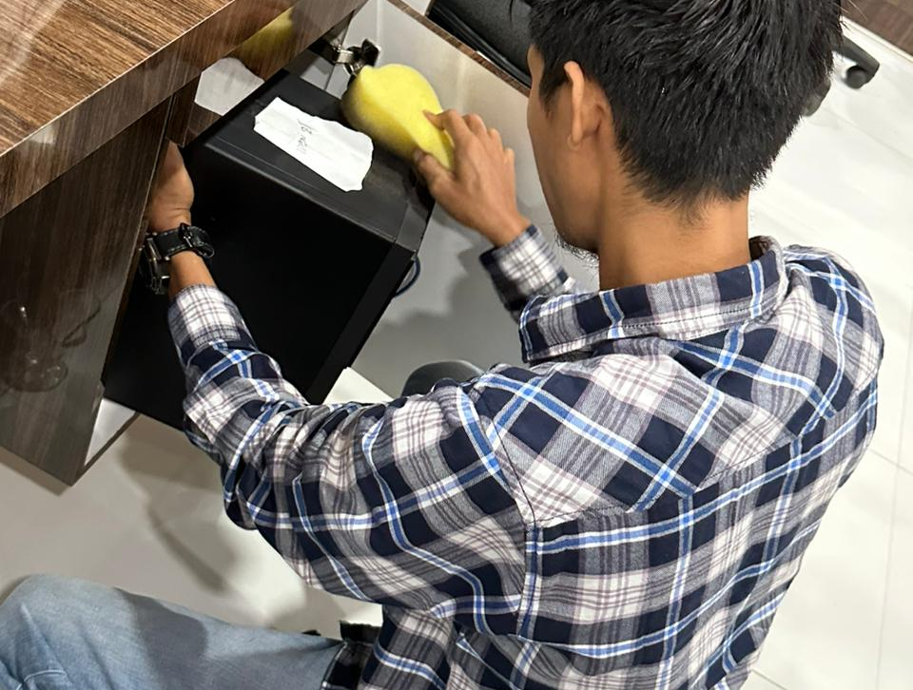 | 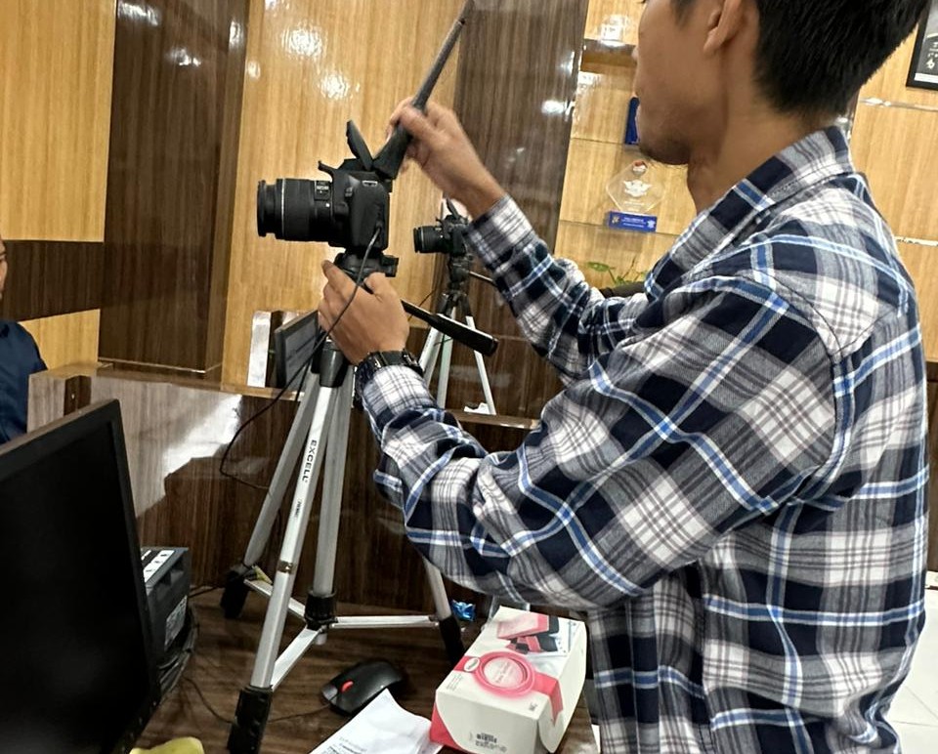
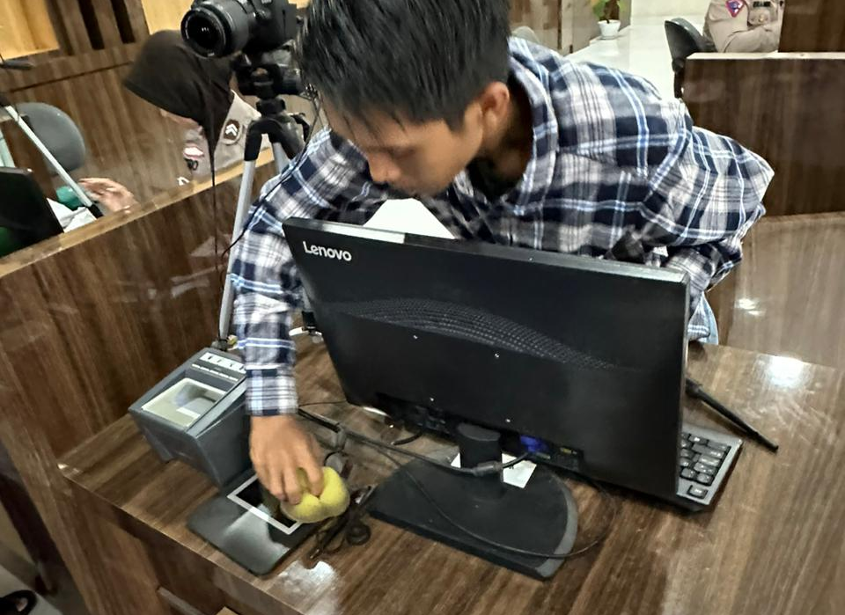 | 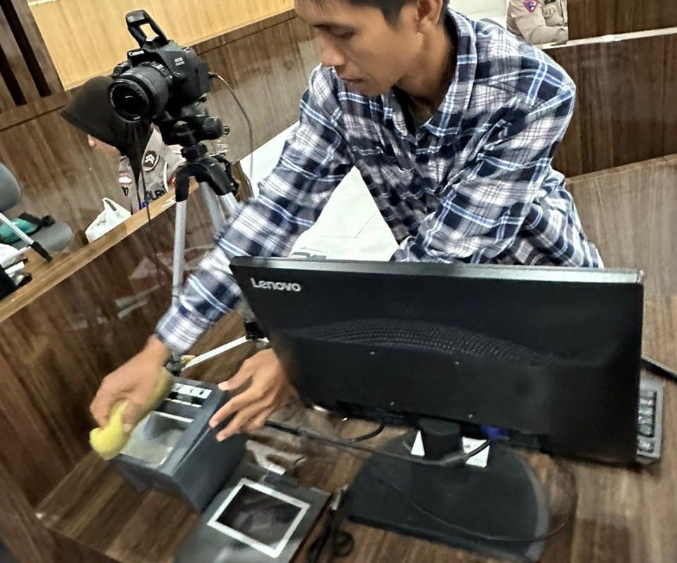
Melakukan harwat pada printer cetak SIM | Melakukan harwat pada LCD Monitor
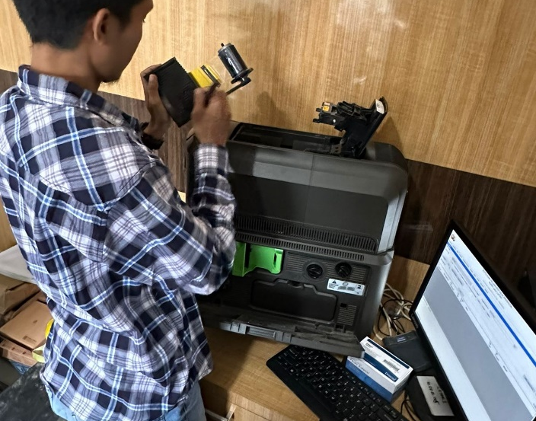 | 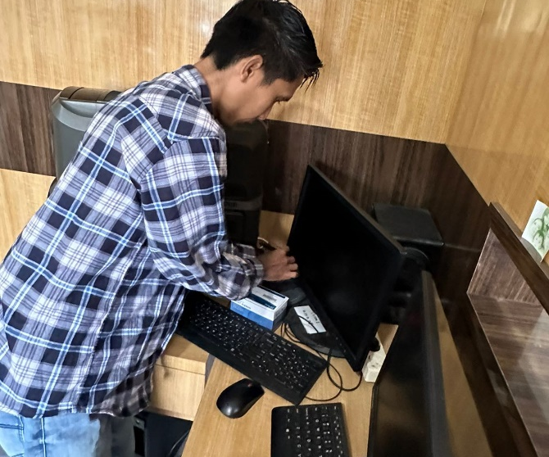
Melakukan Cek Cabling koneksi Jaringan pada Switch | Melakukan harwat pada Perangkat Keyboard
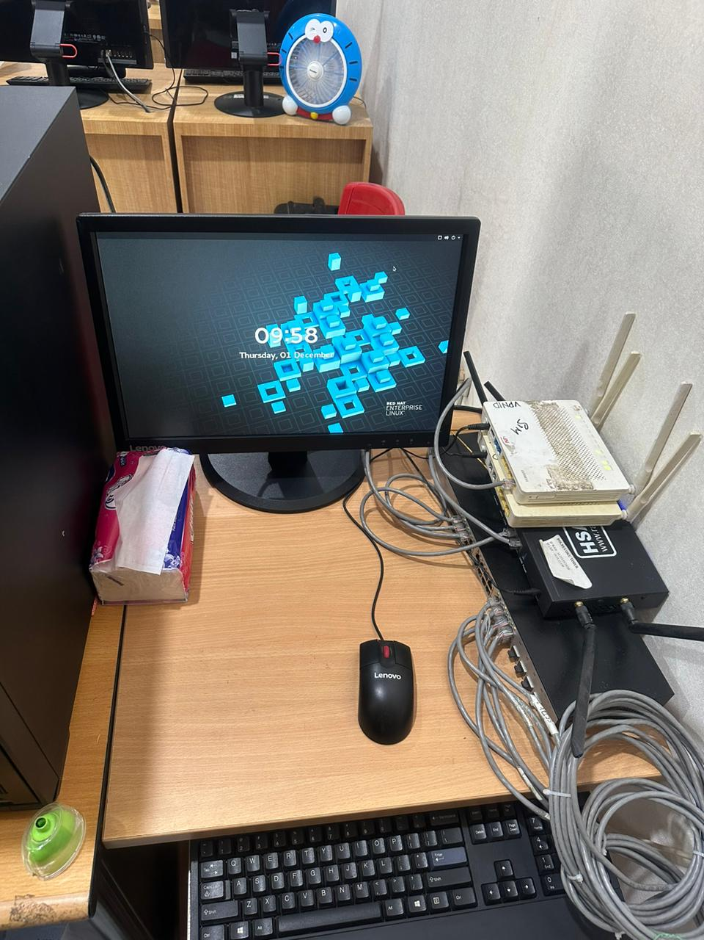 | 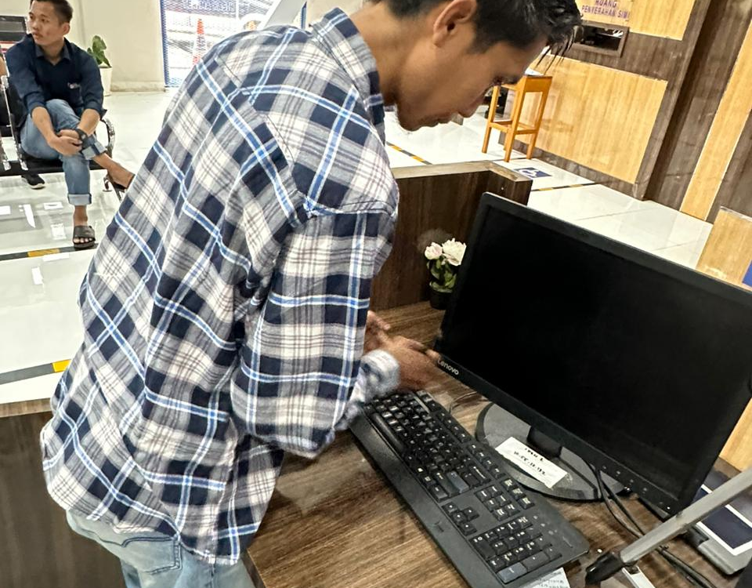
Melakukan Test login APlikasi SIM setelah diharwat | Melakukan Test Perangkat dan aplikasi setelah diharwat
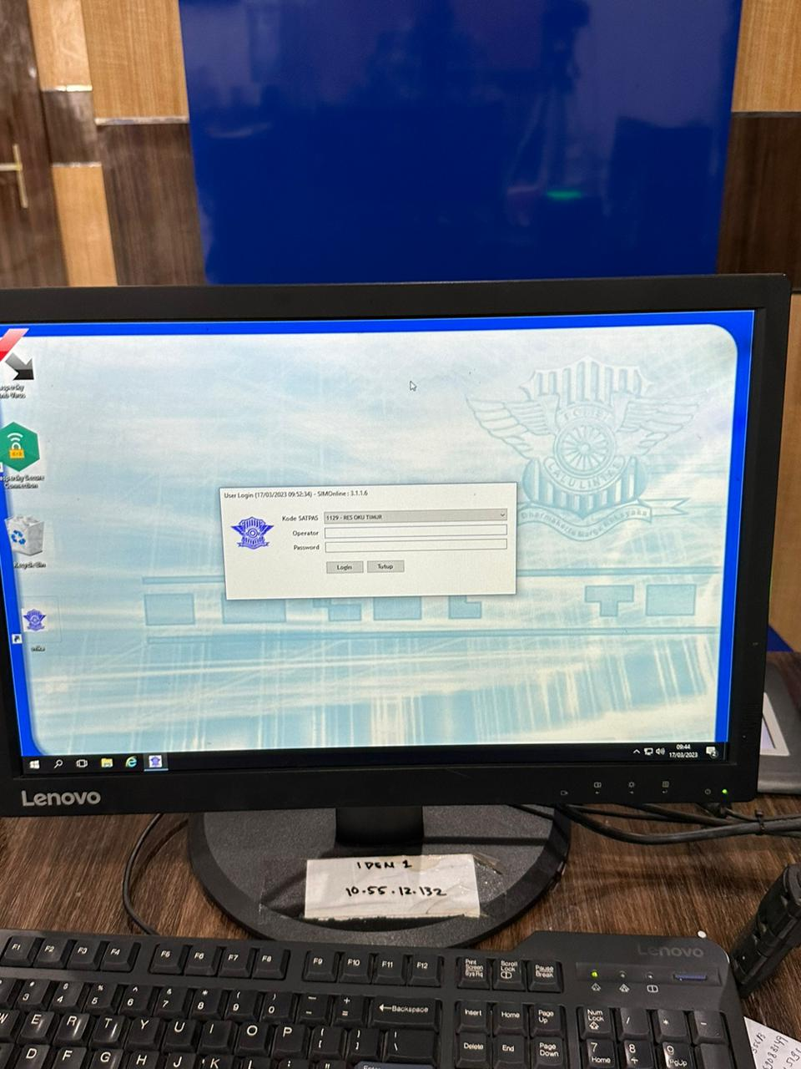 | 